ÔN TẬP TOÁN 6 - TUẦN 15
DÀNH CHO HỌC SINH GIỎI
Bài tập 1:
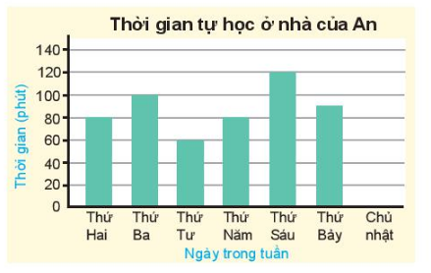
- Tổng thời gian trong tuần An tự học ở nhà là bao nhiêu phút?
- Lập bảng thống kê thời gian tự học ở nhà của An vào các ngày trong tuần.
- Hoàn thiện biểu đồ nếu ngày Chủ nhật An dành 50 phút tự học ở nhà.
Bài tập 2:
Bảng thống kê sau đây cho biết số lượng các bạn nam, nữ trong lớp yêu thích một số môn thể thao.

 | Bóng đá | Cầu lông | Cờ vua | Bóng bàn
Nam | 20 | 15 | 10 | 17
Nữ | 5 | 6 | 12 | 9

HẾT

